SOAL UJI COBA KEMAMPUAN
BERPIKIR ANALITIS

Nama Sekolah : Sekolah Uji Coba
Mata Pelajaran : Matematika
Materi Ajar : Program Linear
Kelas/Semester : XI/1
Bentuk Soal : Esai
Waktu : 2 x 45 menit
Petunjuk:
- Berdoa terlebih dahulu sebelum mengerjakan soal.
- Tuliskan nama dan kelas pada lembar jawaban yang tersedia.
- Soal mulai dikerjakan setelah mendapatkan perintah dari guru.
- Bacalah setiap soal dan kerjakan terlebih dahulu soal yang dianggap mudah.
- Periksa kembali jawaban sebelum diserahkan kepada guru.
Soal-soal:
- Seorang penjahit membuat dua jenis pakaian. Pakaian jenis A memerlukan kain katun sebanyak 1 m dan kain sutera 2 m. Sedangkan pakaian jenis B memerlukan kain katun sebanyak 2,5 m dan kain sutera sebanyak 1,5 m. Bahan katun yang tersedia 70 m dan kain sutera 84 m. Pakaian jenis A dijual dengan laba Rp50.000/potong dan pakaian jenis B dijual dengan laba Rp60.000/potong. Agar penjahit memperoleh laba maksimum, banyak pakaian jenis A dan B yang terjual adalah ….
- Seorang pemilik toko tas ingin mengisi tokonya dengan tas wanita paling sedikit 200 tas dan tas laki-laki paling sedikit 150 tas. Toko tersebut hanya mampu memuat 500 tas. Banyaknya tas wanita tidak boleh lebih dari 350 tas. Jika laba dari tas wanita Rp5.000 dan tas laki-laki Rp4.000, maka laba maksimum yang dapat diperoleh adalah ….
- Nilai minimum f(x, y) = 2x – 3y + 4 untuk x dan y yang memenuhi pertidaksamaan x – y $≥$ -1, x + 2y $≥$ 5, dan 2x + y $≤$ 10 adalah ….
- Suatu perusahaan membuat dua jenis produk yaitu produk A dan produk B. Untuk membuat produk A diperlukan waktu 2 jam pada mesin I dan 3 jam pada mesin II. Sementara itu, untuk membuat produk B diperlukan waktu 3 jam pada mesin I dan 2 jam pada mesin II. Waktu yang tersedia untuk mesin I dan mesin II sama yaitu 240 jam. Harga penjualan produk A Rp350.000 dan produk B Rp400.000. Hasil penjualan terbesar produk tersebut ketika memproduksi produk A dan produk B masing-masing sebanyak …
- Seorang ahli gizi sedang merencanakan dua buah menu A dan B. Setiap gram dari menu A mengandung 2 unit lemak, 1 unit karbohidrat, dan 4 unit protein. Setiap gram dari menu B mengandung 3 unit lemak, 3 unit karbohidrat, dan 3 unit protein. Ahli gizi tersebut ingin menyiapkan menu yang mengandung setidaknya 18 unit lemak, 12 unit karbohidrat, dan 24 unit protein dari menu A dan B. Dengan memisalkan X adalah banyaknya gram menu A yang dibuat dan Y adalah banyaknya gram menu B yang dibuat. Buatlah pertidaksamaan linear yang mewakili situasi tersebut …
- Perhatikan gambar berikut!
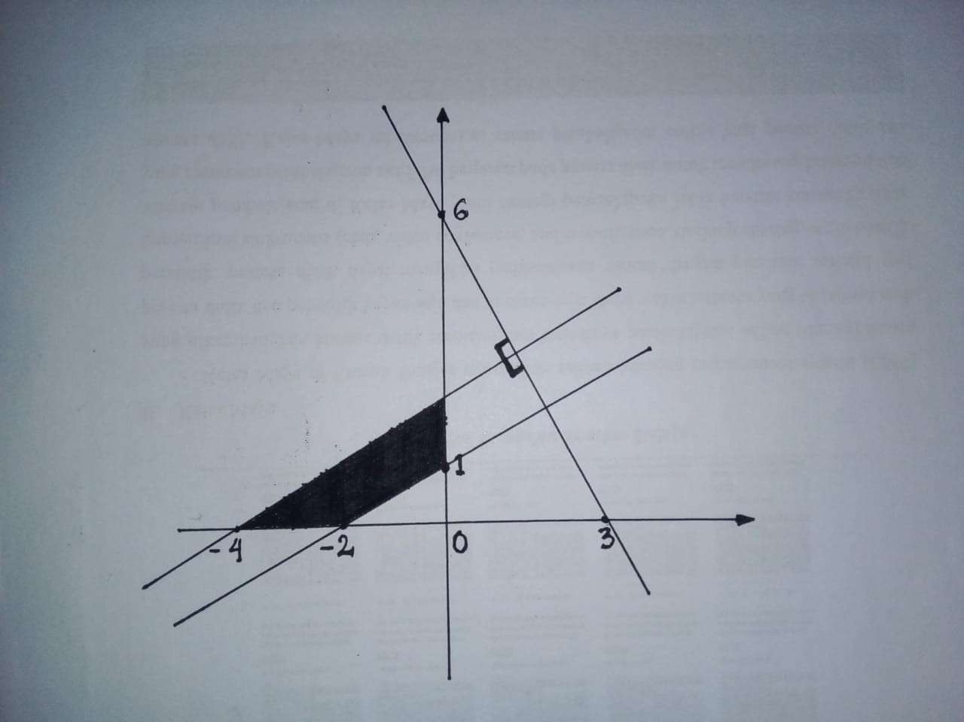
Diketahui, terdapat sebuah titik yang tegak lurus dengan salah satu garis seperti gambar di atas. Buatlah pertidaksamaan yang sesuai dengan daerah yang diarsir seperti pada gambar tersebut …
(Eduka, 2019)

